Bù Đăng: Tập huấn phòng trừ sâu bệnh hại và quy trình canh tác cây Sầu riêng Dona
Thời gian qua, trước tình hình nắng hạn kéo dài, một số vườn cây trồng Sầu riêng trên địa bàn huyện có biểu hiện rụng quả, chết cây. Nhằm giúp cho những nông hộ đang trồng và dự định trồng cây Sầu riêng có hiệu quả, phát triển bền vững.
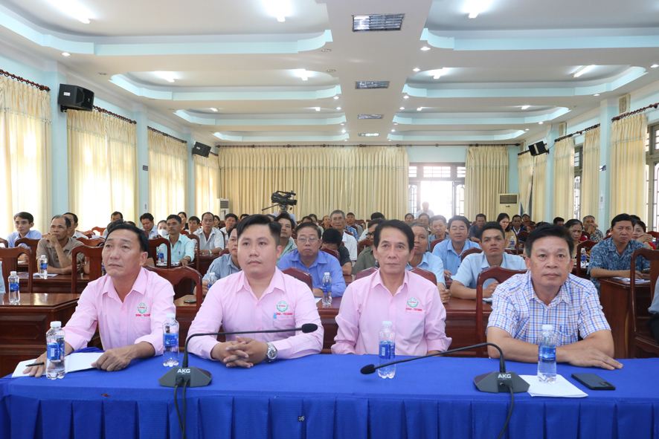
Các đại biểu tham dự buổi tập huấn
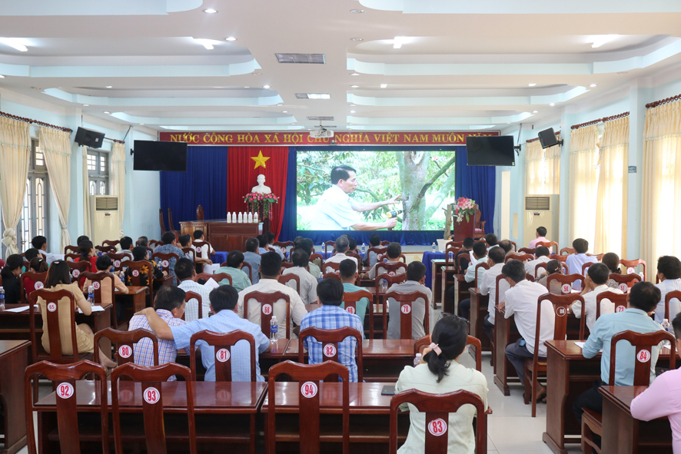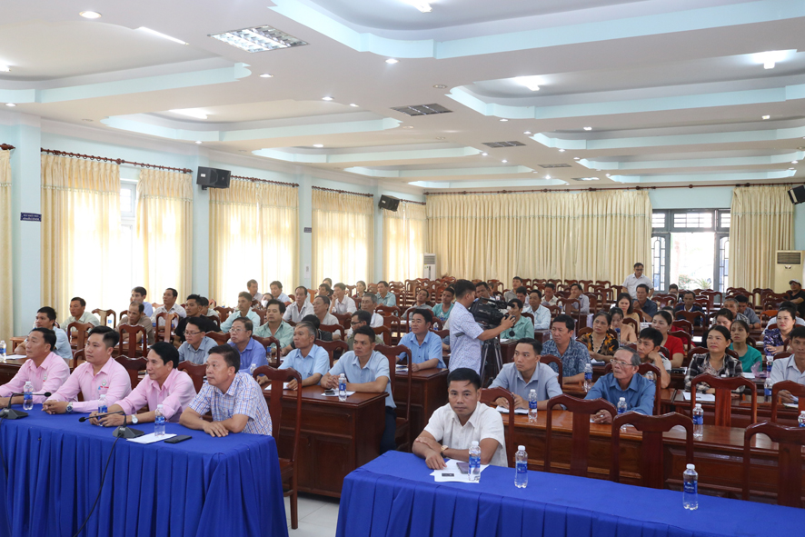
Toàn cảnh buổi tập huấn
Sáng 07/5 Trung tâm Dịch vụ Nông nghiệp huyện phối hợp với công ty CP Phát triển Công nghệ Sinh học (DONA – TECHNO) tổ chức tập huấn phòng trừ sâu bệnh hại và quy trình canh tác cây Sầu riêng Dona cho gần 200 hội viên nông dân của 16 xã, thị trấn.

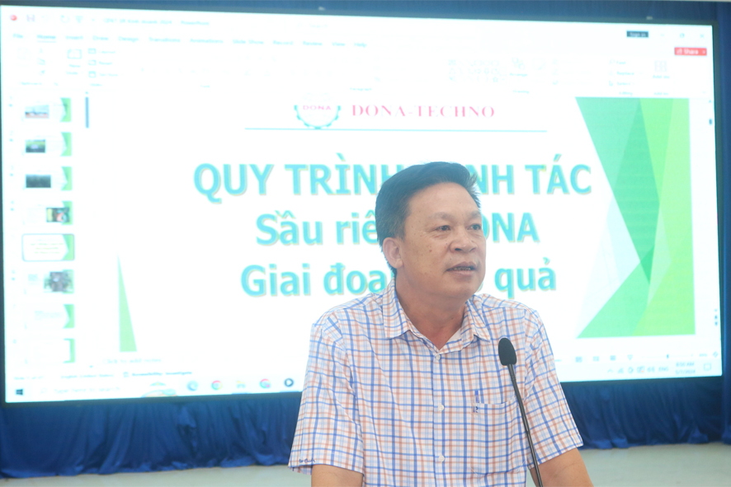
Ông Trần Minh Hiểu giám đốc Trung tâm Dịch vụ nông nghiệp huyện Bù Đăng phát biểu định hướng nội dung buổi tập huấn
Tại buổi tập huấn, các hội viên nông dân đã được các kỹ sư nông nghiệp của công ty CP Phát triển Công nghệ Sinh học (DONA – TECHNO) hướng dẫn cách phòng trừ sâu bệnh hại như bệnh chảy mủ thân, vàng lá, thối rễ, chết ngọn, chết cành, thối lá, héo lá, rụng lá già, thối quả sầu riêng... bằng thuốc bảo vệ thực vật AGRI – FOS 400SL được công ty sản xuất, theo tiêu chuần thân thiện với môi trường, không có tồn dư chất độc hại trong nông sản và chuyển giao quy trình canh tác cây Sầu riêng DONA trong giai đoạn kiến thiết, giai đoạn sau thu hoạch, giai đoạn nuôi bông, giai đoạn nuôi quả, thu hoạch. Đặc biệt là quy trình hướng dẫn quản lý cây Sầu riêng bằng mã số; bộ sản phẩm trung vi lượng được sản xuất bằng công nghệ GABA và công nghệ vi phân tử giúp cây sầu riêng hấp thụ và chuyển hóa nhanh.

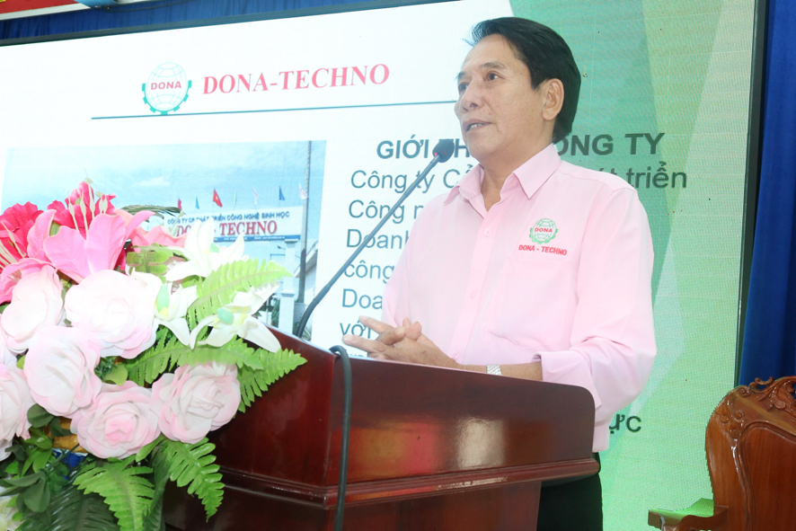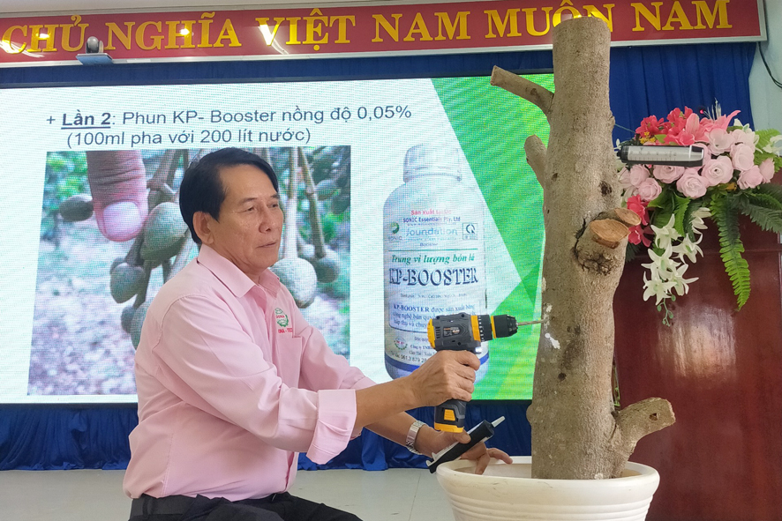
Kỹ sư nông nghiệp Công ty CP Phát triển Công nghệ Sinh học (DONA – TECHNO) giới thiệu giống cây Sầu riêng Dona và kỹ thuật khoan lỗ, tiêm thuốc trị bệnh cây Sầu riêng
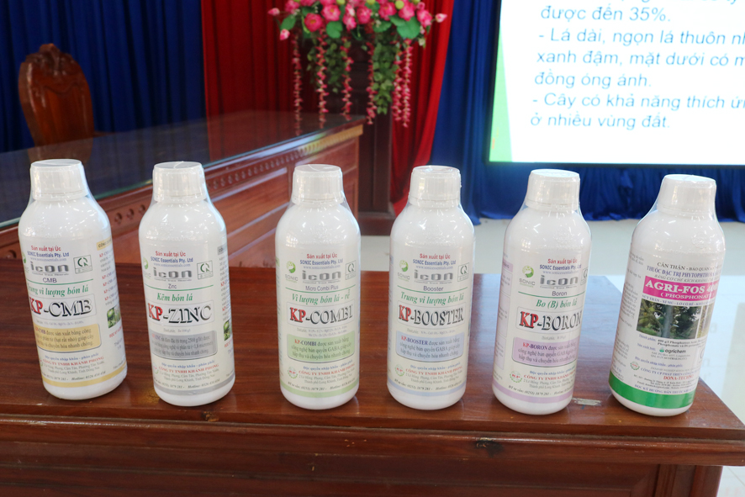
Các loại thuốc trị bệnh hại trên cây Sầu riêng do Cty TNHH Khánh Phong độc quyền nhập khẩu và phân phối
Được biết, giống sầu riêng DONA là giống tiến bộ kỹ thuật được Bộ Nông nghiệp & Phát triển Nông thôn công nhận năm 2006 chính thức đưa vào danh mục Giống cây trồng được phép sản xuất kinh doanh; thương hiệu Sầu riêng DONA được bảo hộ tại Cục Sở hữu Trí tuệ - Bộ Khoa học và Công nghệ. Hiện giống sầu riêng này được người dân tại nhiều tỉnh, thành trồng phổ biến tập trung nhiều ở tỉnh Đồng Nai.
Dự kiến trong thời gian tới, Trung tâm Dịch vụ Nông nghiệp huyện tiếp tục phối hợp với công ty CP Phát triển Công nghệ Sinh học (DONA – TECHNO) đưa mô hình trồng Sầu riêng DONA cho nông dân trên địa bàn huyện đồng thời mở những lớp tập huấn thực hành an toàn và hiệu quả thuốc bảo vệ thực vật cho những đối tượng là Khuyến nông viên, nhân viên bảo vệ thực vật, trưởng các khu phố - thôn ấp, nông dân của 16 xã, thị trấn./.
Phú Quang – Đỗ Huấn

